<Project Name>
Software Requirements Specification
For <러닝이 더 즐거워지는 길, RunBuuddy와 함께>

Version <1.0>

2025.03.27

[노트 :RB는 맞춤형 러닝 서비스 관리 시스템을 구축하는 요구사항 정의서 입니다.]
[추가 부연 설명으로 네이티브 앱을 구축하여 하이브리드 앱으로 서비스 할 것이고, 모바일은 앱을 만들고, PC는 웹피이지 접근으로 서비스 할 것 입니다.(구독이 필요할경우, 고객님이 잊지않게) 모바일 알림서비스를 제공한다.로그인으로 회원가입 관리를 수행 할 것임. ]

작성자: 팀장 송지호

팀원 구현수,양정모
개정 이력
날자 | Version | 설명 | 작성자
<2025/3/28> 초안 | <1.0> | < 기본 테두리 설정> | <송지호>
<2025/4/5>수정 | <1.0.1> | <BRMS 세부능력표> | <송지호>
<2025’5/5>수정 | <1.0.2> | <회원관리,소모칼로리> | <송지호>
<2025/5/6>수정 | <1.0.3> | <관리자입장(회원관리,소모칼로리)> | <송지호>
<2025/5/8>수정 | <1.0.4> | <시퀀스다이어그램,클래스다이어그램> | <송지호>

목차
1. 개요 3
1.1 Purpose 3
1.2 Scope 3
1.3 Definitions, Acronyms and Abbreviations 3
1.4 References 3
1.5 Overview 3
2. 내용설명 3
2.1 Use-Case Model Survey 3
2.2 Assumptions and Dependencies 3
3. 상세요구 3
3.1 Use-Case Reports 3
3.2 Supplementary Requirements 3
4. 지원 정보 3

5 . 참고 문헌

Software Requirements Specification

개요
[본 시스템은 사용자의 운동 패턴, 건강 상태, 선호하는 경로 등을 고려하여 최적의 조깅 경로를 추천하는 스마트 어플리케이션입니다. ]

목적
[사용자가 보다 효율적으로 안전하게 조깅할 수 있도록 맞춤형 경로 추천, 실시간 공사 및 장애물 정보 제공, 위치 공유,챌린지 기능 등을 지원하는 스마트 조깅 애플리케이션을 개발하는 것이 본 프로젝트의 목적입니다.]

범위
[맞춤형 경로 추천, 실시간 장애물 및 공사 정보 반영, 위치 공유 및 친구와의 동반 조깅]

Definitions, Acronyms and Abbreviations
[This subsection should provide the definitions of all terms, acronyms, and abbreviations required to properly interpret the Software Requirements Specification. This information may be provided by reference to the project Glossary.]

References
[본 시스템은 스마트 조깅 경로 추천 시스템을 모델로 유사하게 구축될 것입니다. 사용자의 운동 패턴, 건강 상태 및 선호하는 경로를 분석하여 최적의 조깅 경로를 추천하며,실시간 장애물 및 공사 정보를 반영한 경로 업데이트 기능을 제공합니다.OpenAI의 API를 활용하여 운동패턴 분석 및 맞춤형 경로 추천 서비스를 제공합니다.GPS기반 실시간 위치 공유와 친구와의 동반 조깅 기능을 통해 사용자간 소셜 기능을 강화하며,공공 데이터를 연계하여 실시간 도로 공사 정보 제공과 같은 기능을 지원합니다.]

Overview
[This subsection should describe what the rest of the Software Requirements Specification contains and explain how the document is organized.]

Overall Description
[This section of the Software Requirements Specification should describe the general factors that affect the product and its requirements. This section does not state specific requirements. Instead, it provides a background for those requirements, which are defined in detail in Section 3, and makes them easier to understand. Include such items as product perspective, product functions, user characteristics, constraints, assumptions and dependencies, and requirements subsets.]

Use-Case Model Survey
[If using use-case modeling, this section contains an overview of the use-case model or the subset of the use-case model that is applicable for this subsystem or feature. This includes a list of names and brief descriptions of all use cases and actors, along with applicable diagrams and relationships. Refer to the Use-Case-Model Survey Report, which may be used as an enclosure at this point.]

Assumptions and Dependencies
[This section describes any key technical feasibility, subsystem or component availability, or other project related assumptions on which the viability of the software described by this Software Requirements Specification may be based.]

Specific Requirements
[This section of the Software Requirements Specification should contain all the software requirements to a level of detail sufficient to enable designers to design a system to satisfy those requirements and testers to test that the system satisfies those requirements. When using use-case modeling, these requirements are captured in the use cases and the applicable supplementary specifications. If use-case modeling is not used, the outline for supplementary specifications may be inserted directly into this section.]

Use-Case Reports
[In use-case modeling, the use cases often define the majority of the functional requirements of the system, along with some non-functional requirements. For each use case in the above use-case model, or subset thereof, refer to, or enclose, the use-case report in this section. Make sure that each requirement is clearly labeled.]

Supplementary Requirements
[Supplementary Specifications capture requirements that are not included in the use cases. The specific requirements from the Supplementary Specifications, which are applicable to this subsystem or feature, should be included here and refined to the necessary level of detail to describe this subsystem or feature. These may be captured directly in this document or referred to as separate Supplementary Specifications, which may be used as an enclosure at this point. Make sure that each requirement is clearly labeled.]

Supporting Information
[The supporting information makes the Software Requirements Specification easier to use. It includes:
• Table of Contents
• Index
• Appendices
These may include use-case storyboards or user-interface prototypes. When appendices are included, the Software Requirements Specification should explicitly state whether or not the appendices are to be considered part of the requirements.]

참고 문헌
[The supporting information makes the Software Requirements Specification easier to use. It includes:
1. SW 융합 시스템 분석 설계,최용식,2022,p23-41
2. index
3. Appendices]

1.BRMS 세부기능표

분류 | 항목 | 기능설명
회원 | 회원가입/로그인 | 회원가입 기능  로그인/로그아웃 기능
 | 위치정보 권한 | 위치 정보 허용 요청 기능  위치 미허용 시 앱 종료 처리 기능
 | 경로 조건 입력 | 경사 있는 경로 선택 기능  경사 없는 경로 선택 기능  차도/보행로 조건 선택 기능
 | 경로 추천 | 조건 기반 맞춤 경로 추천 기능  공사 정보 반영 경로 안내 기능
 | 운동 기록 | 운동 거리, 시간, 칼로리 기록 기능  운동 히스토리 조회 기능
 | 즐겨찾기 경로 | 경로 즐겨찾기 추가/삭제 기능
 | 설정 | 알림 설정, 테마 변경 등 개인 설정 기능

2. Use Cases Diagram
다음은 BRMS(Book Rental Management System)의 여섯 가지 기능에 대한 회원과 관리자의 시점에서의 Use Cases Diagram 이다. Use Cases Diagram 은 starUML 4.5 버전에서 작성하였다.

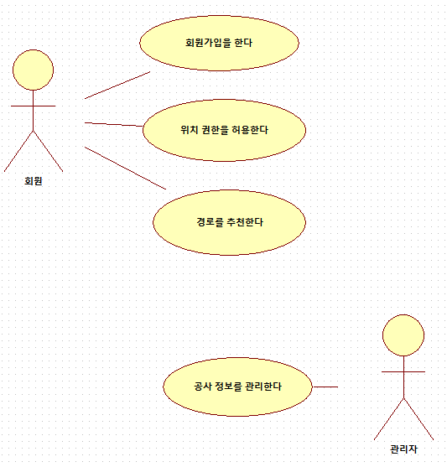

가) 회원가입
Use Case #001
시스템명 | 스마트 조깅 시스템
GENERAL CHARACTERISTICS
구분 | 내용
요약 | 본인 인증을 거쳐 신규 회원 계정을 생성하는 기능이다.
작성자 | 송지호
액터 | 비회원(또는 사용자)
사전 조건 | 1. 비회원 상태여야 한다.  2. 모바일 기기가 인터넷에 연결되어 있어야 한다.
기본흐름
단계 | 행위
1 | 비회원이 앱에서 ‘회원가입’ 메뉴를 선택한다.
2 | 시스템이 이메일 또는 휴대폰번호 입력 화면을 표시한다.
3 | 사용자가 이메일/휴대폰번호를 입력하고 ‘인증 요청’버튼을 누른다
4 | 시스템이 입력된 연락처로 인증 코드를 발송한다.
5 | 사용자가 전송된 인증 코드를 입력한다.
6 | 시스템이 인증 코드를 검증한다.
7 | 인증 성공 시 , 이름-비밀번호 신체 정보(키 모뭄게)입력 화면을 표시한다.
8 | 사용자가 필수 정보를 모두 입력하고 ‘가입 완료’버튼을 누른다.
9 | 시스템이 회원 정보를 저장하고 가입 완료 메시지를 표시한다.
10 | Use Case 종료.
대안흐름
3-a | 입력된 이메일/전화번호 형식이 올바르지 않은 경우:
 | 시스템이 “유효한 이메일/전화번호를 입력하세요” 메시지를 표시하고 2단계로 돌아감
5-a | 인증코드 검증에 실패한 경우:
 | -시스템이 “인증 코드가 일치하지 않습니다”메시지를 표시하고 5단계로 돌아감
8-a | 필수 정보(이름 비밀번호 등)가 미입력된 경우:
 | -시스템이 “모든 필수 항목을 입력하세요”메시지를 표시하고 7단계로 돌아감
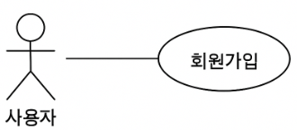
나) 로그인
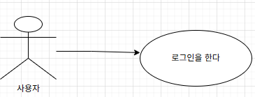
Use Case #002
GENERAL CHARACTERISTICS
요약 | 스마트 조깅 시스템에 등록된 사용자가 본인의 ID/PW로 로그인하는 기능이다
작성자 | 송지호
액터 | 관리자 , 사용자
사전 조건 | 1. 사용자는 회원가입을 완료하여 시스템에 등록된 상태여야 한다.  2. 모바일 기기가 인터넷에 연결되어 있어야 한다.
사후 조건 | 인증된 사용자는 메인화면으로 이동하며, 세션이 생성된다.
기본 흐름
단계 | 행위
1 | 사용자가 스마트 조깅 앱을 실행한다.
2 | 시스템은 로그인 화면을 표시한다.
3 | 사용자가는 ID(또는 이메일)와 비밀번호를 입력한다.
4 | 사용자가 “로그인” 버튼을 선택한다
5 | 시스템은 입력된 인증 정보를 검증한다.
6 | 인증이 성공하면 시스템은 메인 화면을 보여준다.
7 | Use Case 종료.
대안 흐름
단계 | 행동
3-a | 사용자가 ID또는 비밀번호를 잊어버린 경우:
 | -3-a-1. “비밀번호 재설정” 링크 선택
 | -3-a-2. 시스템은 이메일/SMS 인증절차를 수행하고 임시 비밀번호를 발급-전달한다.
5-a | 인증 정보 검증 실패 시:
 | -5-a-1: 시스템은 “ID또는 비밀번호가 일치하지않습니다.”메시지를 표시한다.
 | -5-a-2: 사용자는 입력화면으로 돌아가 재입력한다.
다) 소모칼로리
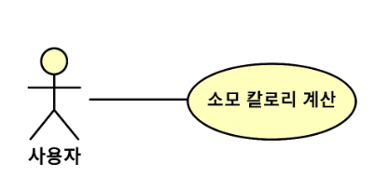
Use Case #003
시스템명 | 스마트 조깅 시스템
GENERAL CHARACTERISTICS
구분 | 내용
요약 | 조깅 세션 증 후에 사용자가 소모한 칼로리를 계산 조회하는 기능이다.
작성자 | 송지호
액터 | 사용자
사전 조건 | 1.사용자는 로그인되어 있어야 한다.  2.사용자의 프로필(몸무게,키)이 등록되어 있어야 한다.  3.조깅 세션이 시작되어 있거나 완료된 상태여야 한다,
사후 조건 | 계산된 소모 칼로리가 화면에 표시되고, 운동 기록에 저장된다.
기본흐름
단계 | 흐름
1 | 사용자가 조깅 세션을 종료하거나, “소모 칼로리 조회” 메뉴를 선택한다.
2. | 시스템은 현재 세션의 운동시간, 거리, 속도, 고도변화 등 센서 데이터를 가져온다.
3. | 시스템은 프로필 정보(몸무게)를 포함해 칼로리 계산 공식(예: METs x 체중(kg) x 시간(hr)에 입력한다
4. | 시스템이 소모 칼로리를 계산한다.
5. | 화면에 계산된 칼로리를 표시한다.
6. | Use Case 종료
대안흐름
단계 | 행동
2-a | 세션 데이터(거리 시간 등)을 가져올 수 없는 경우
 | --시스템은 “운동 기록을 불러올 수 없습니다 “메세지를 표시하고,메인화면 복귀
3-a | 프로필에 몸무게가 등록되어 있지 않은 경우:
 | -시스템이 몸무게 입력 폼을 표시하고,사용자가 값을 입력하면 2단계로 복귀
4-a | 계산 중 오류 발생 시:
 | --시스템은 “칼로리 계산에 실패했습니다 다시시도해주세요” 메시지를 표시하고,사용자가 재시도를 선택하면 2단계로 복귀
라) 로그아웃
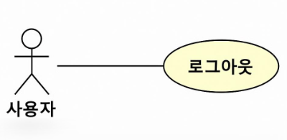
Use Case #004
시스템명 | 스마트 조깅 시스템
GENERAL CHARACTERISTICS
구분 | 내용
요약 | 사용자가 현재 세션을 안전하게 종료하고 로그아웃하는 기능이다.
작성자 | 송지호
액터 | 사용자
사전 조건 | 사용자가 로그인된 상태여야 한다.
사후 조건 | 세션 또는 토큰이 무효화되고, 로그인 화면으로 이동한다.
기본 흐름
단계 | 행위
1 | 사용자가 ‘로그아웃’ 버튼을 선택한다.
2 | 시스템은 세션을 무효화한다.
3 | 시스템은 로그인 화면을 표시한다
4 | Use Case 종료.
대안 흐름
단계 | 행동
2-a | 네트워크 오류로 세션 무효화에 실패한 경우:
 | -시스템은 ‘로그아웃에 실패했습니다” 메시지를 표시한다.
 | -사용자가 재시도 버튼을 선택하면 1단계로 복귀

괸라제 메뉴) 가)관리자 로그인
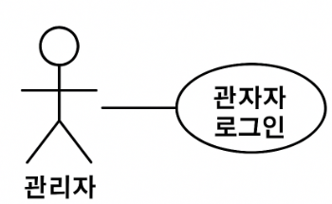
Use Case #A01
시스템명 | 스마트 조깅 시스템
GENERAL CHARACTERISTICS
구분 | 내용
Use Case ID | A01
요약 | 관리자가 관리자 전용 계정으로 시스템에 로그인하는 기능
작성자 | 송지호
액터 | 관리자
사전조건 | -관리자로 등록된 계정이 있어야 한다.  -관리자는 현재 로그아웃 상태여야 한다.
사후조건 | -관리자 대시보드가 표시되고, 관리자 세션이 생성된다.
기본흐름
단계 | 행위
1 | 괸리자가 “관리자 로그인”화면을 요청한다.
2 | 시스템이 아이디/비밀번호 입력 필드를 포함한 관리자 로그인 화면을 표시한다.
3 | 관리자가 관리자 ID와 비밀번호를 입력하고 “로그인”버튼을 클릭한다.
4 | 시스템이 입력된 인증 정보를 검증한다
5 | 인증에 성공하면,시스템은 관리자 대시보드를 표시하고 세션을 생성한다.
6 | Use Case 종료.
대안흐름
단계 | 행동
4-a | 인증 실패 시:
 | -시스템이 “ID 또는 비밀번호가 일치하지 않습니다.” 메시지를 표시한다.
 | -관리자는 3단계로 돌아가 정보를 재입력한다.
4-b | 계정이 잠금된 상태인 경우:
 | -시스템이 “계정이 잠금 상태입니다. 관리자에게 문의하세요”메시지를표시
 | -Use Case 종료.
나)관리자 로그아웃
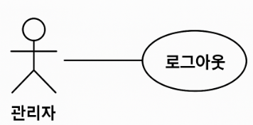
Use Case #A02
시스템명 | 스마트 조깅 시스템
GENERAL CHARACTERISTICS
구분 | 내용
Use Case ID | A-2
요약 | 관리자가 현재 세션을 안전하게 종료하는 기능
작성자 | 송지호
액터 | 관리자
사전조건 | 관리자로 로그인된 상태여야 한다.
사후조건 | 세션이 무효화되고, 로그인 화면으로 이동한다
기본 흐름
단계 | 행위
1 | 관리자가 대시보드에서 “로그아웃”버튼을 클릭한다.
2 | 시스템이 세션을 무효화한다.
3 | 시스템이 로그인 화면을 표시한다
4 | Use Case 종료
대안 흐름
단계 | 행동
2-a | 세션 무효화 중 오류 발생시:  -시스템이 “로그아웃에 실패했습니다” 메시지를 표시한다.  -관리자가 재시도 버튼을 선택하면 1단계로 복귀한다.

다)관리자 회원 관리
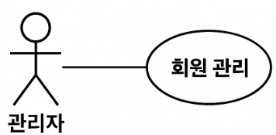
Use Case #A03
시스템명 | 스마트 조깅 시스템
GENERAL CHARACTERISTICS
구분 | 내용
Use Case ID | A03
요약 | 관리자가 전체 회원 정보를 조회 수정 삭제하는 기능
작성자 | 송지호
액터 | 관리자
사전 조건 | 관리자로 로그인된 상태여야한다
사후 조건 | 변경된 회원 정보가 D8에 반영된다
기본 흐름
단계 | 행위
1 | 관리자가 대시보드에서 “회원 관리”메뉴를 선택한다
2 | 시스템이 전체 회원 목록을 조회하여 표시한다.
3 | 관리자가 특정 회원을 선택한다.
4 | 시스템이 해당 회원의 상세 정보를 보여준다.
5 | 관리자가 정보 수정 또는 삭제를 선택한다.
6 | 시스템이 변경 사항을 저장하고 “작업이 완료되었습니다” 메시지를 표시한다.
7 | Use Case 종료
대안 흐름
단계 | 행동
2-a | 회원 목록 조회 중 오류 발생시:  -시스템은 회원 목록을 불러올 수 없습니다”메시지를 표시하고 대시보드로 복귀
5-a | 삭제(강제 탈퇴)선택 후 취소할 경우:  -시스템은 “작업이 취소되었습니다” 메시지를 표시하고 4단계로 복귀

라)통계 조회
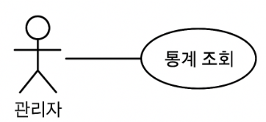
Use Case #A04
시스템명 | 스마트 조깅 시스템
GENERAL CHARACTERISTICS
구분 | 내용
Use Case ID | A04
요약 | 관리자가 전체 회원의 조깅 세션 및 소모 칼로리 통계를 조회하는 기능
작성자 | 송지호
액터 | 관리자
사전 조건 | 관리자로 로그인되어 있어야 한다
사후 조건 | 선택한 기간 필터에 따른 통계 차트 또는 표가 화면에 표시된다.
기본 흐름
단계 | 행위
1 | 관리자가 대시보드에서 “통계 조회”메뉴를 선택한다
2 | 시스템이 조회할 기간(일/주/월/사용자별),필터(지역 난이도별)옵션을 화면에 표시한다.
3 | 관리자가 원하는 조회 조건을 입력 후 “조회”버튼을 클릭한다.
4 | 시스템이 DB에서 해당 조건의 조깅 세션 수,총 거리 ,평균 속도,총 평균 소모 칼로리를 집계한다
5 | 집계된 결과를 차트 또는 표 형태로 표시한다
6 | Use Case 종료
대안흐름
단계 | 행동
4-a | 데이터 조회 중 오류 발생 시:  -시스템은 “통계 조회 중 오류가 발생했습니다” 메시지를 표시하고,다시 시도할 수 있도록 한다
2-a | 조회 조건(날짜 형식 등)이 잘못된 경우:  -시스템은 “유효한 기간을 선택하세요” 메시지를 표시하고 2단계로 복귀한다.

가)로그인 시퀀스다이어그램

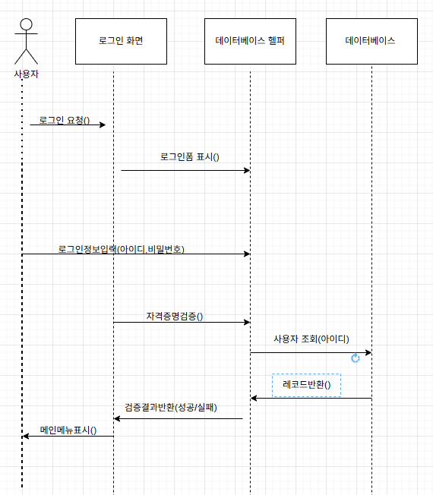
나)로그아웃

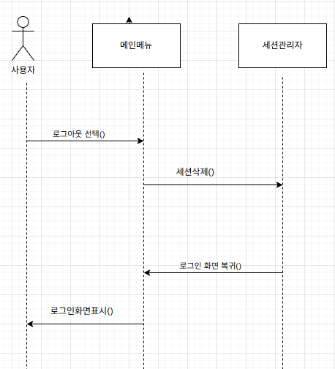

다)회원가입

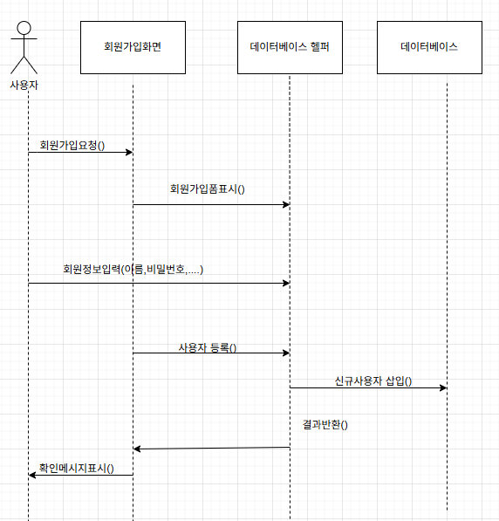

라)소모칼로리

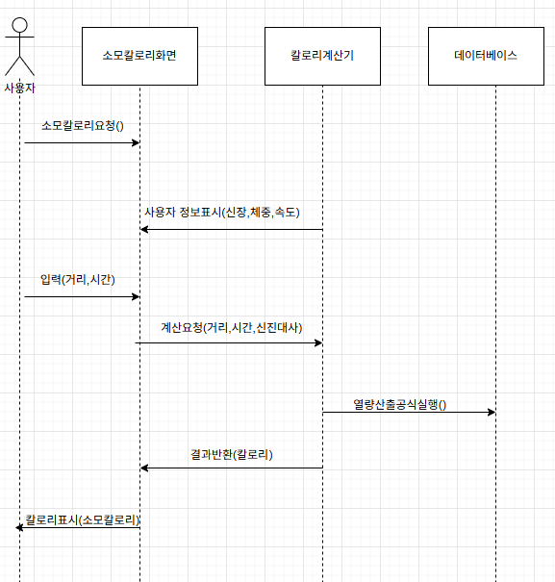
클래스 다이어그램 세분화)
가 ) 로그인 클래스 다이어그램
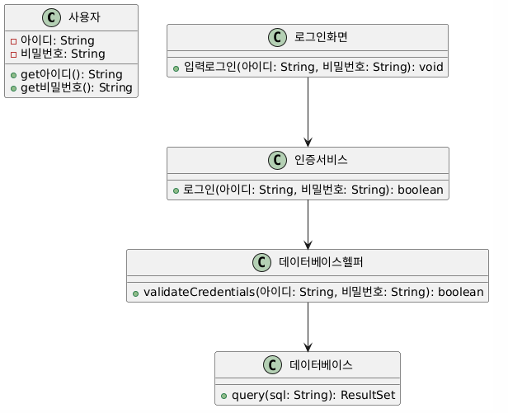나)로그아웃 클래스 다이어그램
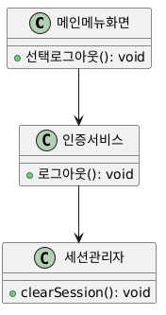

다)회원가입 클래스 다이어그램

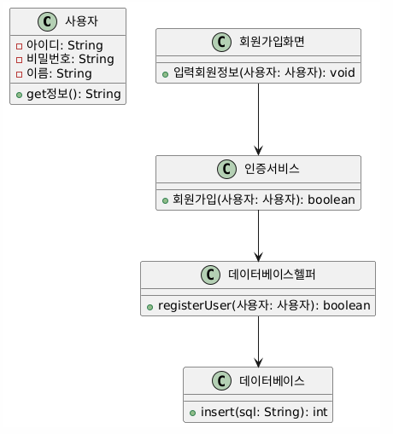

라) 소모 칼로리 클래스 다이어그램
